Отчёт по лабораторной работе №8

Выполнил студент НКАбд-01-24

Мориссала Донзо

Содержание

# Цель работы

Приобретение навыков написания программ с использованием циклов и обработкой аргументов командной строки.

# Задание

1. Реализация циклом в NASM
2. Обработка аргументов командной строки
3. Самостоятельное написание программы по материалам лабораторной работы

# Теоретическое введение

Стек — это структура данных, организованная по принципу LIFO («Last In — First Out» или «последним пришёл — первым ушёл»). Стек является частью архитектуры процессора и реализован на аппаратном уровне. Для работы со стеком в процессоре есть специальные регистры (ss, bp, sp) и команды. Основной функцией стека является функция сохранения адресов возврата и передачи аргументов при вызове процедур. Кроме того, в нём выделяется память для локальных переменных и могут временно храниться значения регистров.

# Выполнение лабораторной работы

## Реализация циклов в NASM

Создаю каталог для программ лабораторной работы №8 (рис. -@fig:001).

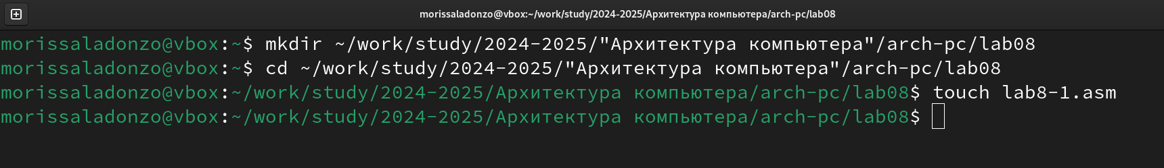

Создание каталога

Копирую в созданный файл программу из листинга. (рис. -@fig:002).

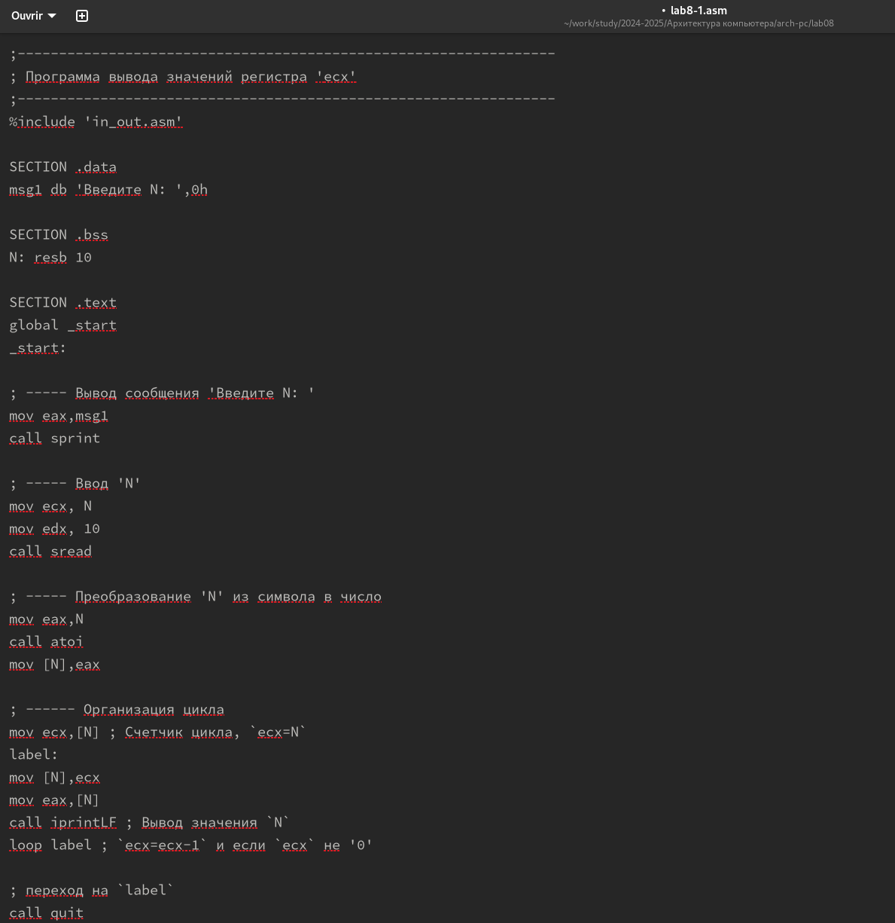

Копирование программы из листинга

Запускаю программу, она показывает работу циклов в NASM (рис. -@fig:003).

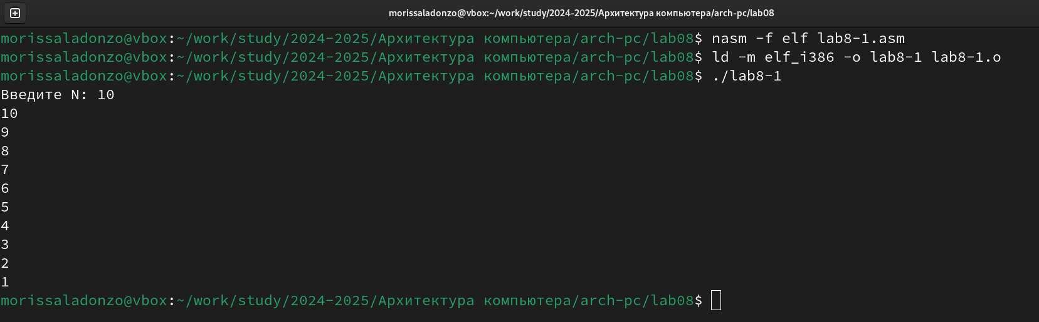

Запуск программы

Заменяю программу изначальную так, что в теле цикла я изменяю значение регистра ecx (рис. -@fig:004).

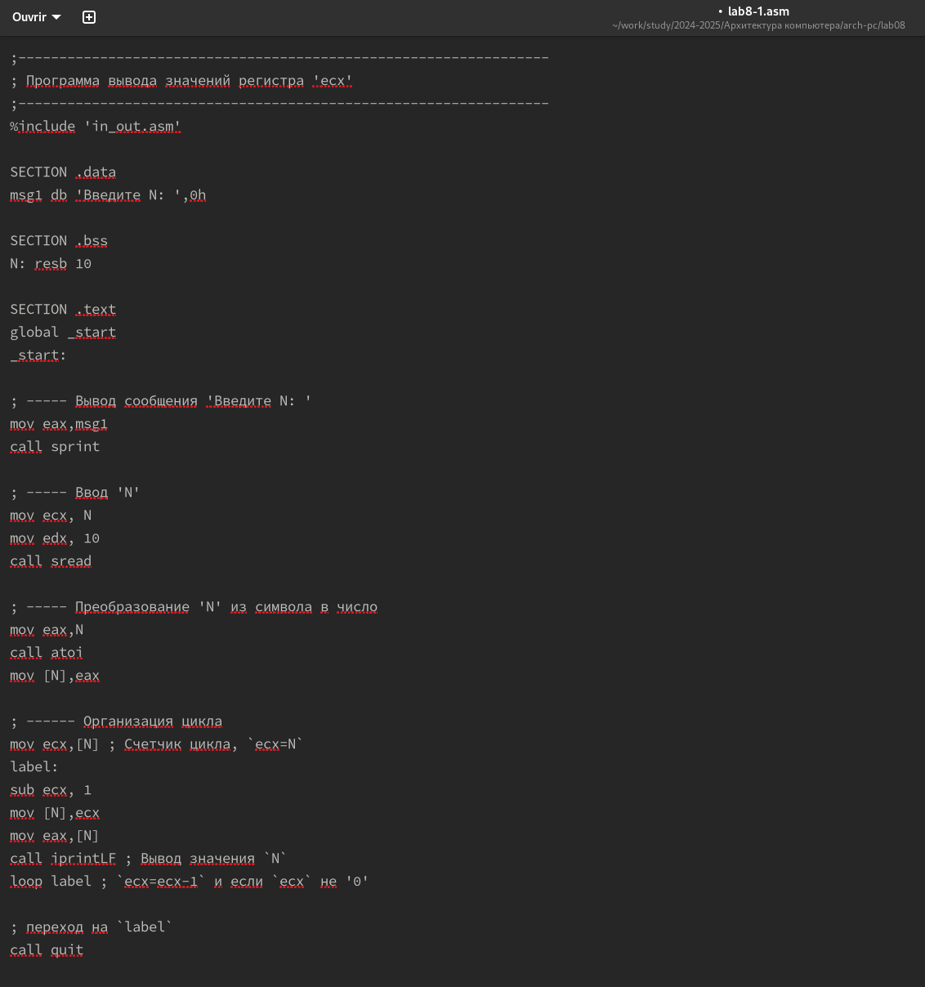

Изменение программы

Из-за того, что теперь регистр ecx на каждой итерации уменьшается на 2 значения, количество итераций уменьшается вдвое (рис. -@fig:005).

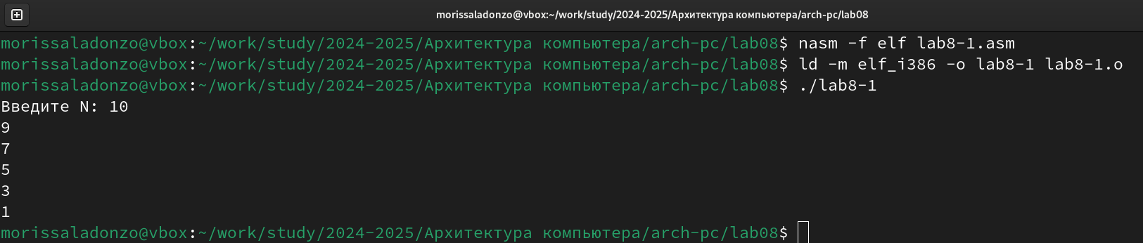

Запуск измененной программы

Добавляю команды push и pop в программу (рис. -@fig:006).

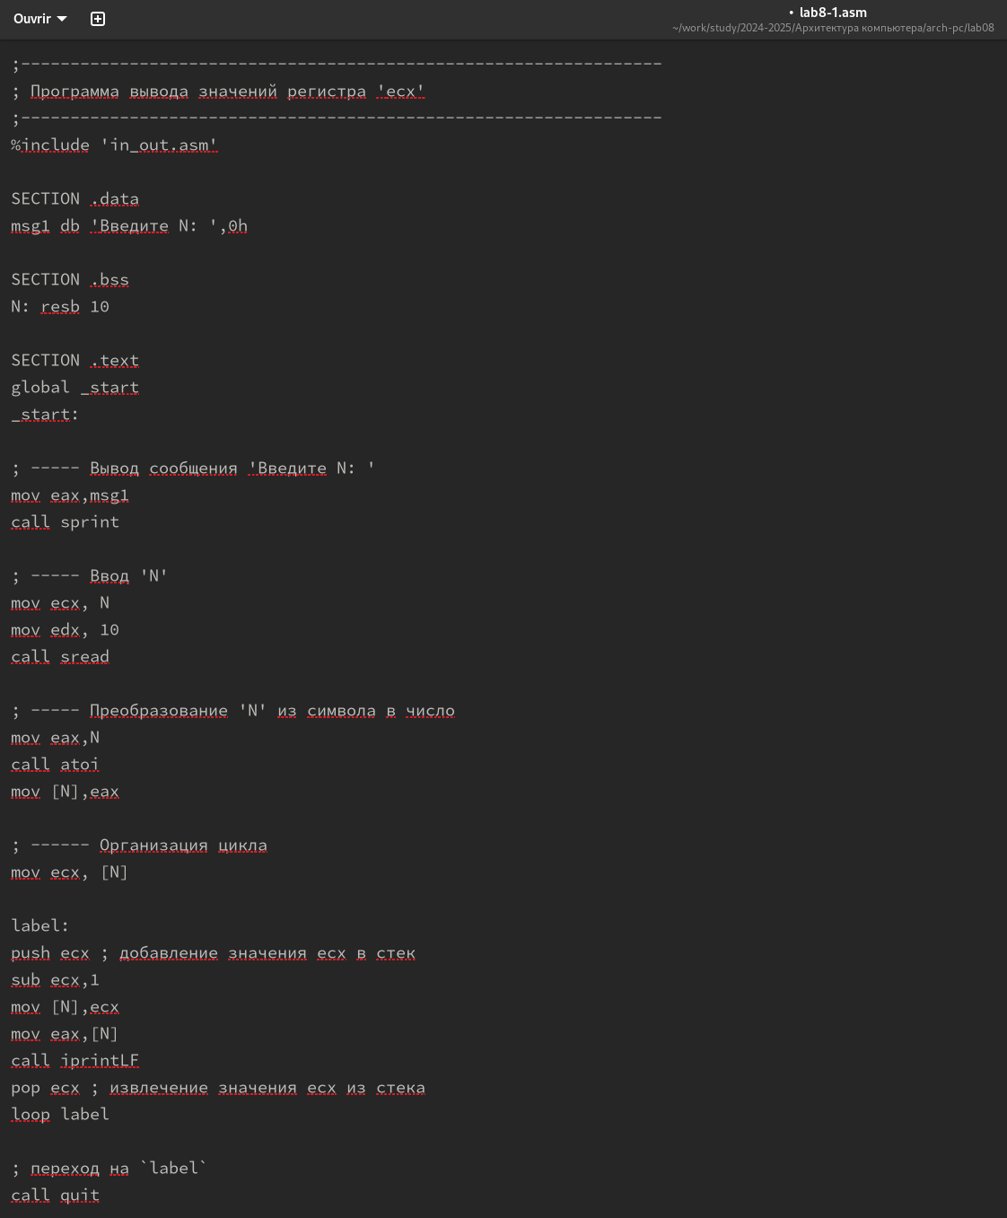

Добавление push и pop в цикл программы

Теперь количество итераций совпадает введенному N, но произошло смещение выводимых чисел на -1 (рис. -@fig:007).

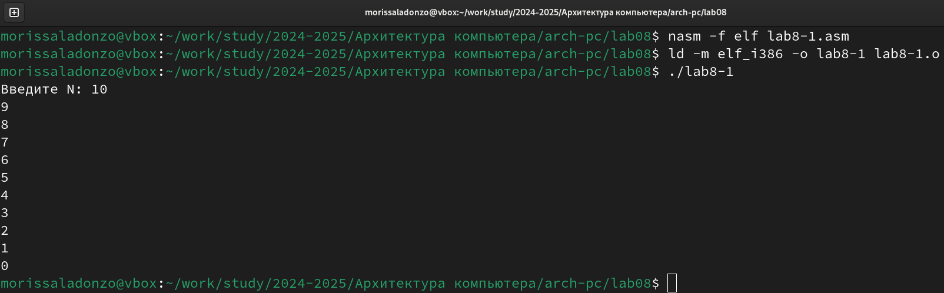

Запуск измененной программы

## Обработка аргументов командной строки

Создаю новый файл для программы и копирую в него код из следующего листинга (рис. -@fig:008).

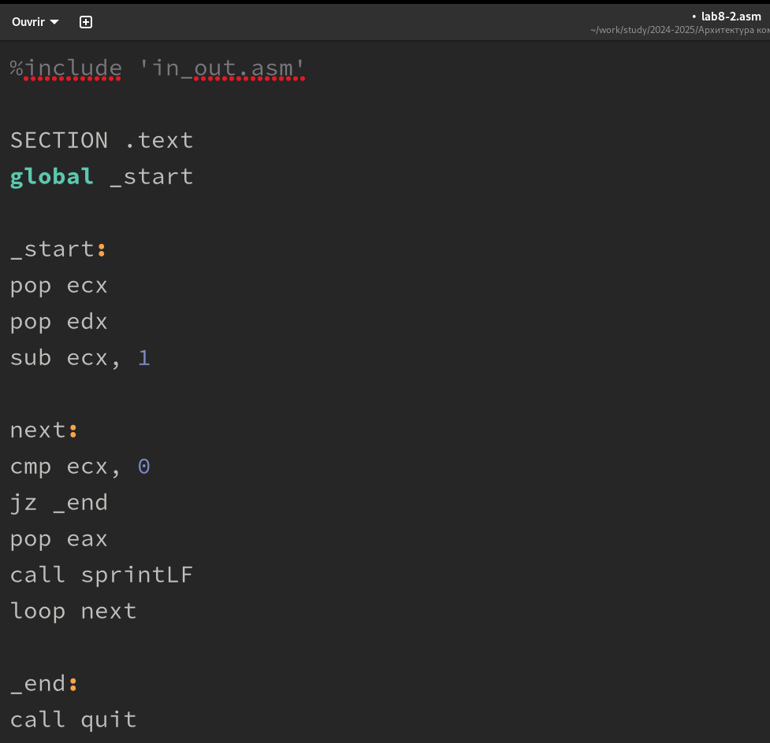

Копирование программы из листинга

Компилирую программу и запускаю, указав аргументы. Программой было обратоно то же количество аргументов, что и было введено (рис. -@fig:009).

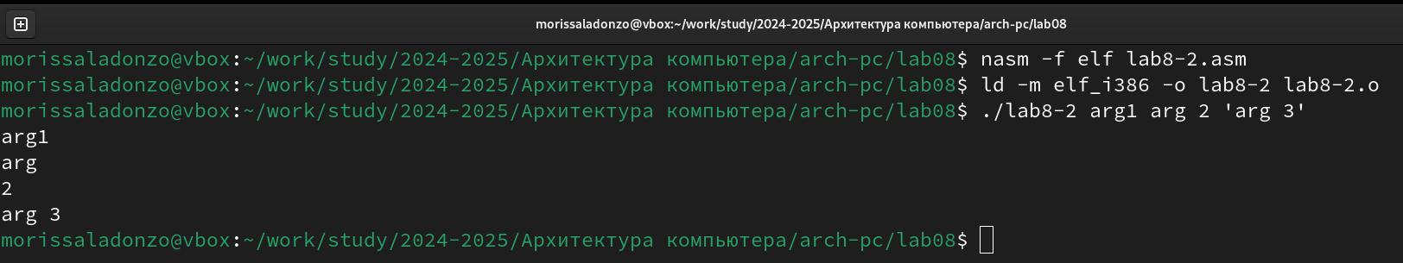

Запуск второй программы

Создаю новый файл для программы и копирую в него код из третьего листинга (рис. -@fig:010).

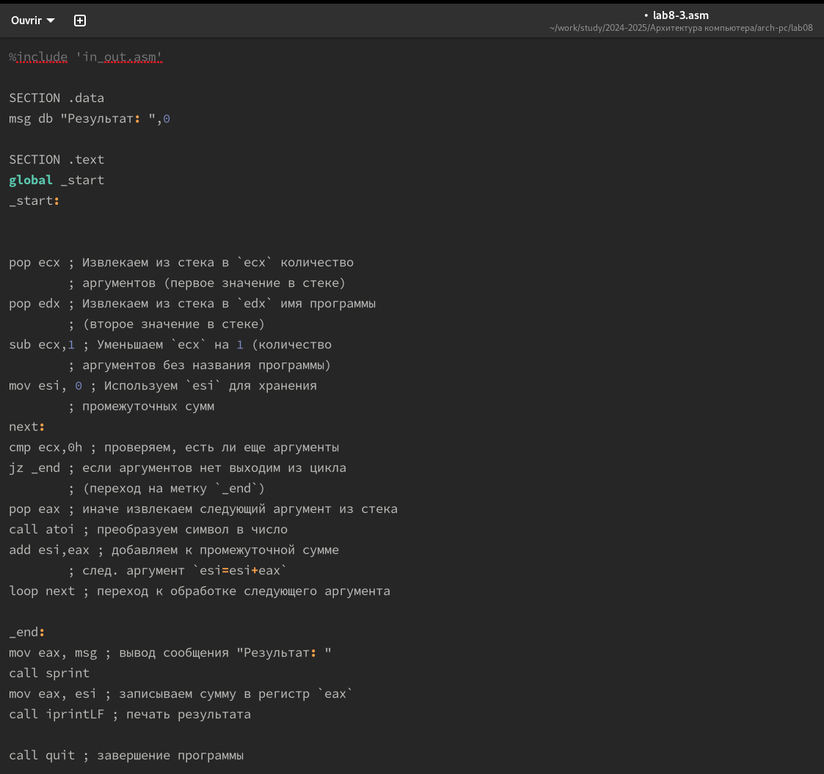

Копирование программы из третьего листинга

Компилирую программу и запускаю, указав в качестве аргументов некоторые числа, программа их складывает (рис. -@fig:011).

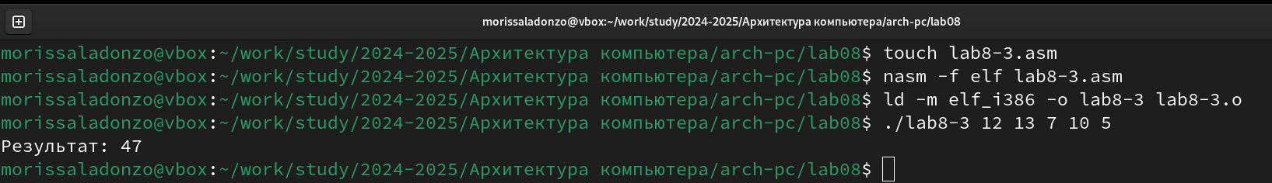

Запуск третьей программы

Изменяю поведение программы так, чтобы указанные аргументы она умножала, а не складывала (рис. -@fig:012).

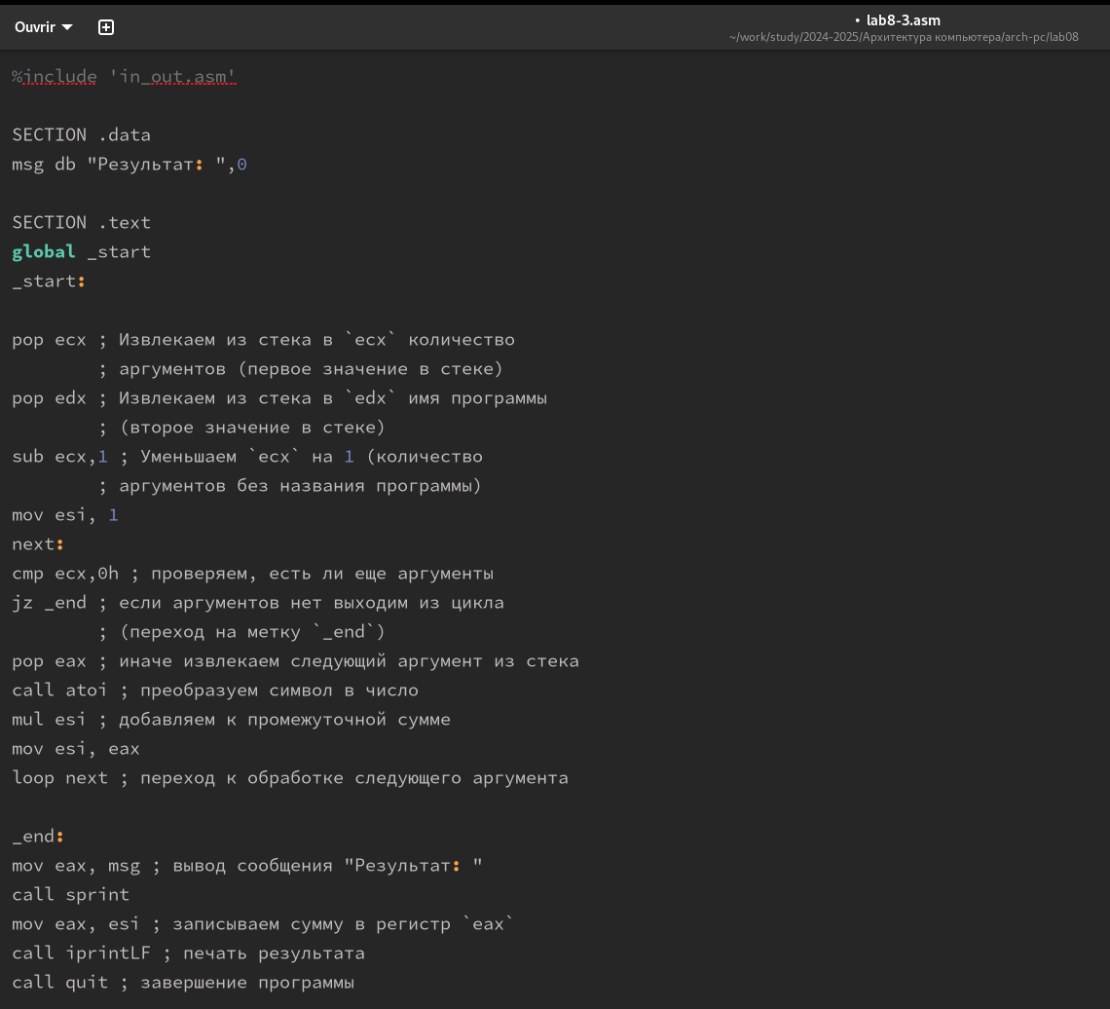

Изменение третьей программы

Программа действительно теперь умножает данные на вход числа (рис. -@fig:013).

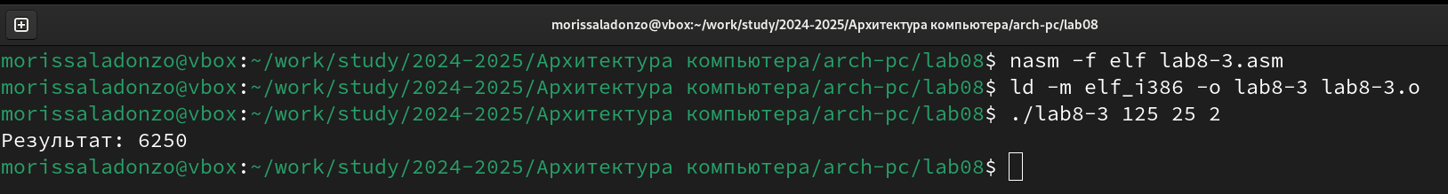

Запуск измененной третьей программы

## Задание для самостоятельной работы

Пишу программму, которая будет находить сумма значений для функции f(x) = 10x-5, которая совпадает с моим девытым варинтом (рис. -@fig:014).

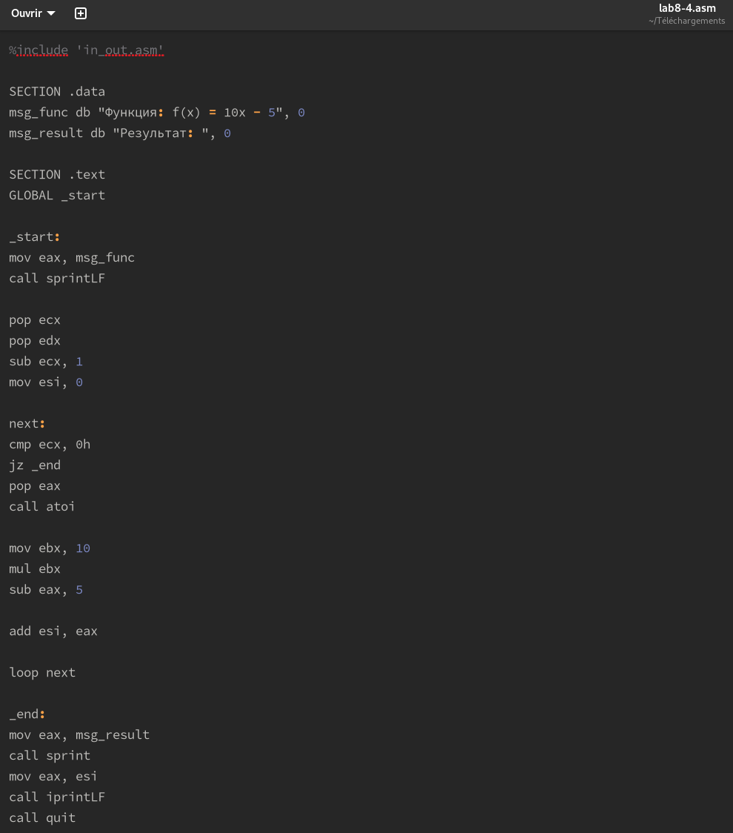

Написание программы для самостоятельной работы

Код программы:

%include 'in_out.asm'  
  
SECTION .data  
msg_func db "Функция: f(x) = 10x - 5", 0  
msg_result db "Результат: ", 0  
  
SECTION .text  
GLOBAL _start  
  
_start:  
mov eax, msg_func  
call sprintLF  
  
pop ecx  
pop edx  
sub ecx, 1  
mov esi, 0  
  
next:  
cmp ecx, 0h  
jz _end  
pop eax  
call atoi  
  
mov ebx, 10  
mul ebx  
sub eax, 5  
  
add esi, eax  
  
loop next  
  
_end:   
mov eax, msg_result  
call sprint  
mov eax, esi  
call iprintLF  
call quit

Проверяю работу программы, указав в качестве аргумента несколько чисел (рис. -@fig:015).

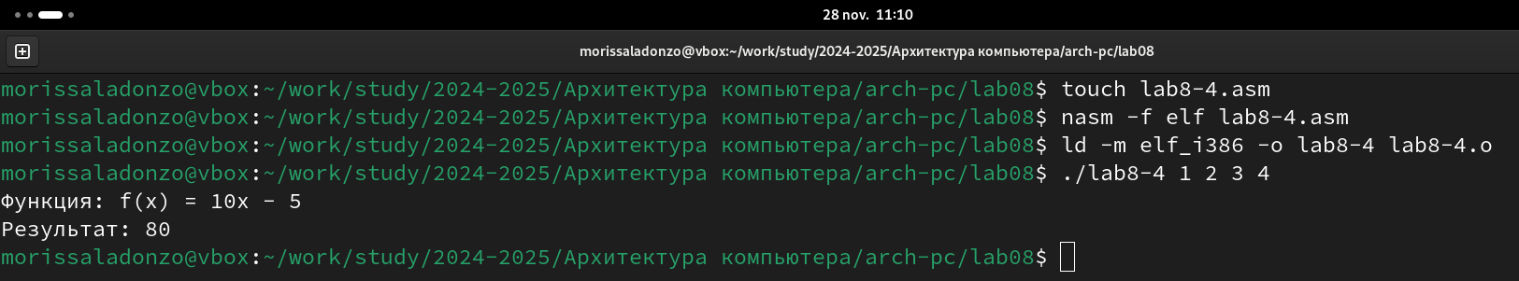

Запуск программы для самостоятельной работы

# Выводы

В результате выполнения данной лабораторной работы я приобрел навыки написания программ с использованием циклов а также научился обрабатывать аргументы командной строки.

# Список литературы

1. [Курс на ТУИС](https://esystem.rudn.ru/course/view.php?id=112)
2. [Лабораторная работа №8](https://esystem.rudn.ru/pluginfile.php/2089095/mod_resource/content/0/%D0%9B%D0%B0%D0%B1%D0%BE%D1%80%D0%B0%D1%82%D0%BE%D1%80%D0%BD%D0%B0%D1%8F%20%D1%80%D0%B0%D0%B1%D0%BE%D1%82%D0%B0%20%E2%84%968.%20%D0%9F%D1%80%D0%BE%D0%B3%D1%80%D0%B0%D0%BC%D0%BC%D0%B8%D1%80%D0%BE%D0%B2%D0%B0%D0%BD%D0%B8%D0%B5%20%D1%86%D0%B8%D0%BA%D0%BB%D0%B0.%20%D0%9E%D0%B1%D1%80%D0%B0%D0%B1%D0%BE%D1%82%D0%BA%D0%B0%20%D0%B0%D1%80%D0%B3%D1%83%D0%BC%D0%B5%D0%BD%D1%82%D0%BE%D0%B2%20%D0%BA%D0%BE%D0%BC%D0%B0%D0%BD%D0%B4%D0%BD%D0%BE%D0%B9%20%D1%81%D1%82%D1%80%D0%BE%D0%BA%D0%B8.pdf)